Santiago Carlosama

Nicolas Escandon

FTP SEGURO



FIREWALL

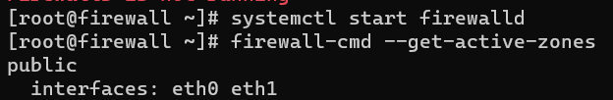



Pruebas en cliente

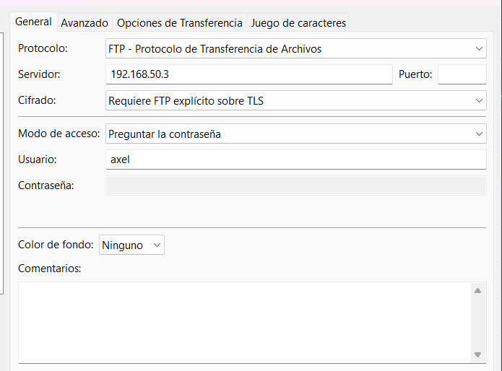

Link repo:

<https://github.com/SCarlosama/RepoTelematicos/tree/master/Parcial2>